Раськень Озкс
13 июля мы приняли участие с выставкой "Красна изба пирогами!" в селе Чукалы на главном фольклорном эрзянском празднике Раськень Озкс.

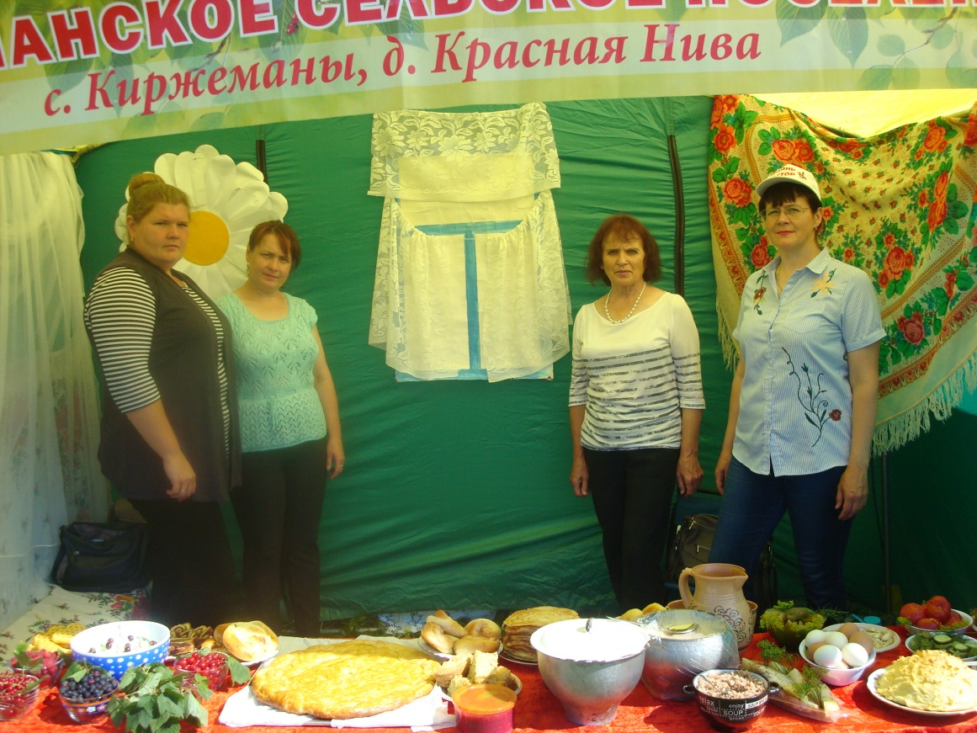

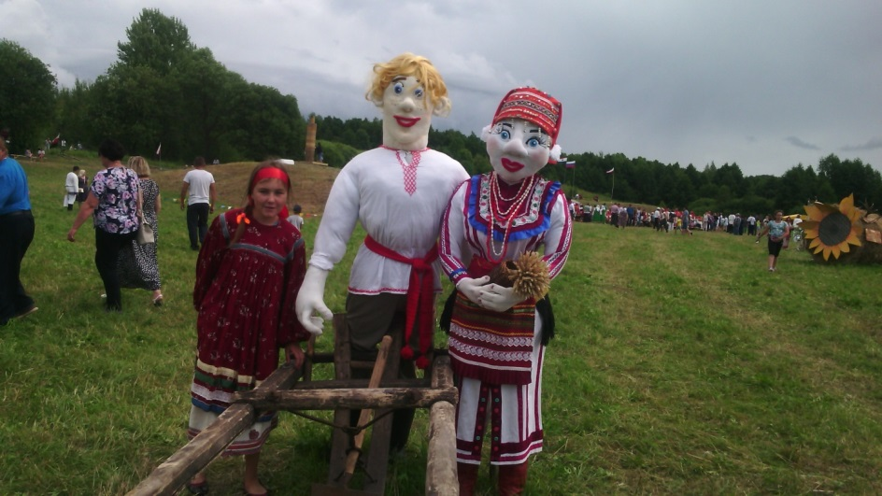

Киржеманы 13.07.2019г.

